КГК объявляет о реализации автомобиля «Полуприцеп цистерна для воды» государственный номерной знак 168IKP. Место осмотра ТС: Иссык-Кульская область, г. Балыкчи (перевалочная база ЗАО “КГК”).
№ | Наименование основного средства | Инвентарный номер | Год выпуска | Гос. номер | Серийный №
15 | Полуприцеп цистерна для воды | 000.27.48 | 1998 | 168IKP | 1PMA24438Y5001997

Стартовая цена за авто: 369.852,00 сом (триста шестьдесят девять тысяч восемьсот пятьдесят два сомов). Приоритетом к рассмотрению цены будет сумма, предложенная максимально выше стартовой. (Открытый аукцион)
Для подачи предложений на приобретение необходимо заполнить форму и направить её на электронный адрес: 000.27.48@kumtor.kg
КГК оставляет за собой право полностью или частично принять либо отклонить любое поступившее предложение о выкупе. Кроме того, компания заявляет об отказе от каких-либо обязательств по компенсации расходов, понесённых потенциальным покупателем в рамках заключения договора купли-продажи.

Фотогорафии автотранспорта

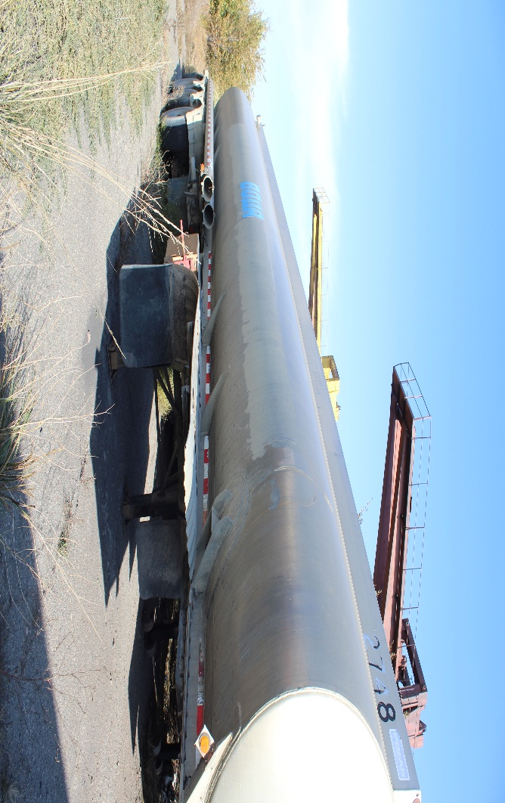 | 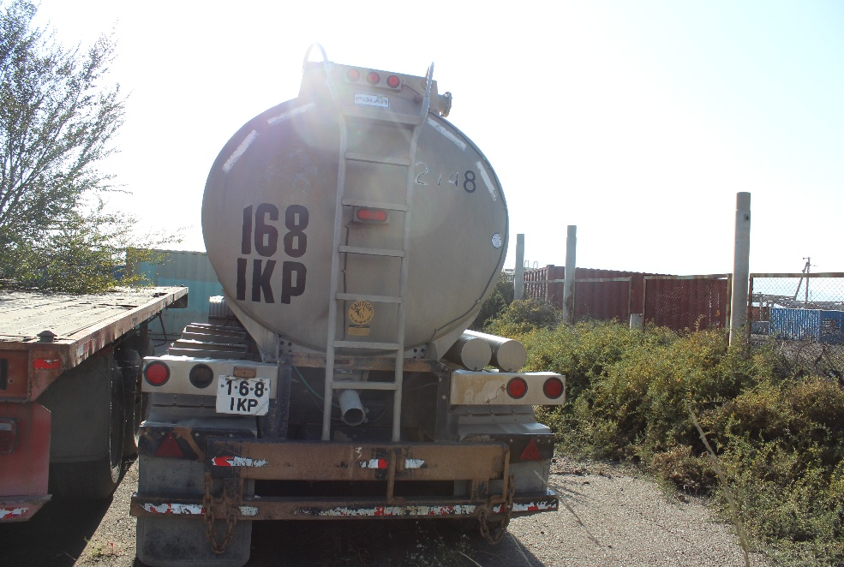

Фото 1 Фото 2

